01-026 CAN波特率。0：20K 1：50K 2：100K 3：125K 4：200K 5：250K

6：500K 7：600K 8：750K 9：1000K

01-027 CAN功能

01-030 CAN主动模式发送频率，单位ms

其余无效

01-027设置为0，是指令模式。标准帧，设置好之后，重新上电帧ID=0x600+(01-017)的参数设置读取指令格式：40 00 1A 01 00 00 00 00。第2，3字节为主索引，第4字节为子索引。00 1A即为主索引，01为子索引

其中子索引功能如下

01:第一路重量； 02：第二路重量； 03:第三路重量； 04:第四路重量； 05:小数点；

06:第一路采样； 07:第二路采样； 08:第三路采样； 09:第四路采样；

写入指令格式：40 01 1A 01 00 00 00 00 . 第2，3字节为主索引，第4字节为子索引。01 1A即为主索引，01为子索引

其中子索引功能如下

01、02、03、04分别对应1-4路校准。写入0，校准零点。写入大于0的砝码值，为实物校准。05修改小数点，范围0-4

Can 接口波特率500k，标准模式通讯

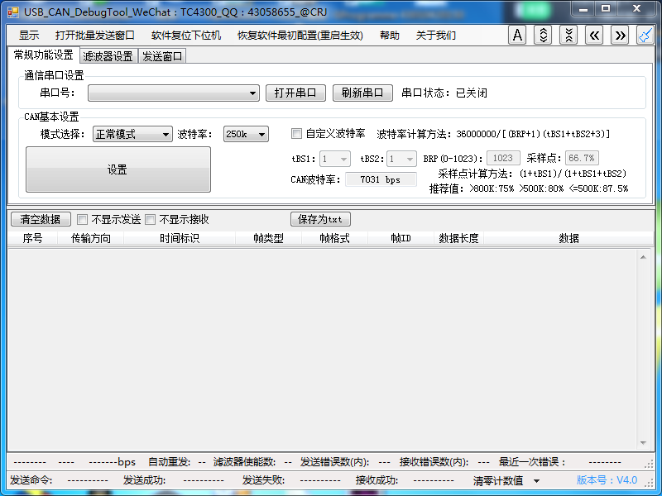

测试软件的设置

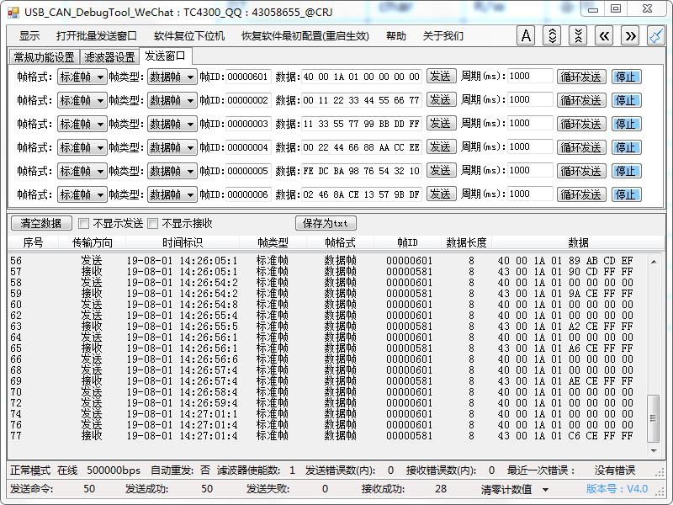

只测试第一行，如下

C:\Users\ADMINI~1\AppData\Local\Temp\1633658978(1).png

按这个输入之后，点击发送，数据监视栏有接收数据，说明正常

01-027设置为1，是定制指令模式。不开放

01-027设置为2，主动发送模式，扩展帧

CAN ID: (Hex 0x00081280)。8个字节。1-2字节为1号重量。3-4为2号重量

重量小于0，固定发送0.发送的数据比显示数据小10倍。